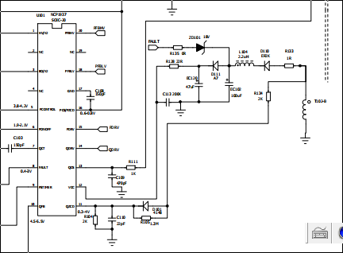

红圈内为开关变压器VCC绕组供电整流集成电路PWM IC供电脚电路，此电路用两个整流管两个电容作啥，双不象是倍压整流电路。不知起啥作用

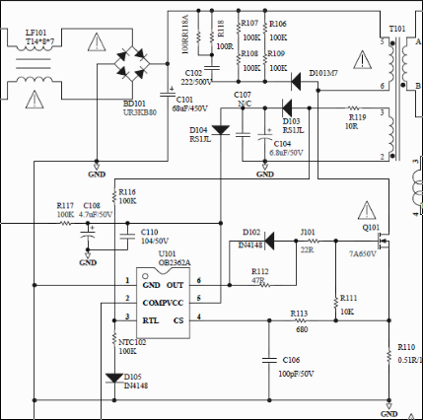

红圈内为开关变压器VCC绕组供电整流集成电路PWM IC供电脚电路，此电路用两个整流管两个电容作啥，双不象是倍压整流电路。不知起啥作用